Отчёт о проведённом мероприятии в 8 классе,
посвященном 75-летию Великой Победы на тему: час мужества «Дорогами мужества»
Цели:
- Воспитывать патриотические чувства к историческому прошлому нашей Родины.
- Воспитывать волю, мужество, выносливость.
- Дать детям знания о бессмертных подвигах советского народа, о важных переломных событиях Великой Отечественной войны.
- Развивать любовь к Родине на исторических примерах беззаветного служения нашего земляка на благо своей Родины.

Дата | Тема | Содержание материалов (ссылки, тексты, картинки, рекомендации и т.д.) | Задание | Сроки предоставления результата | Адрес электронной почты руководителя или WhatsApp | Сроки консультации с руководителем
13.04.  2020 | Час мужества «Война, священная, навеки в памяти людской» | Изучить материал по теме, перейдя по ссылке https://www.youtube.com/watch?v=cIB_ibj92AU  Просмотр стендов из школьного музея. | Подготовить сообщение о Герое войны, земляке, Здоровцеве С.И. | 20.04.2020 | электронная почта veberLV@yandex.ru  WhatsApp 89281004335 | С 13.04 по 17.04. 20г. на адрес электронной почты или телефон

В школьном музее о С. Здоровцеве.
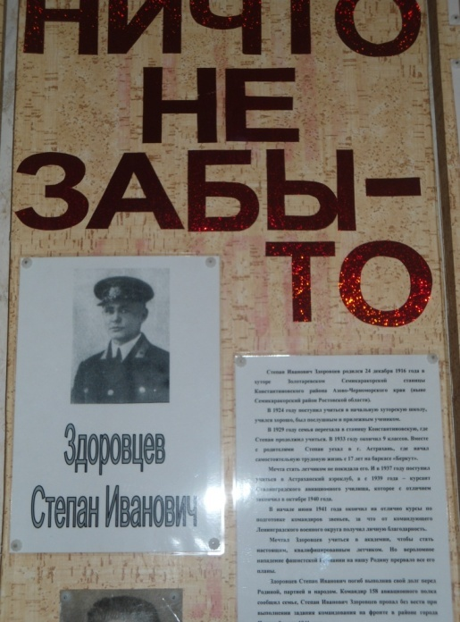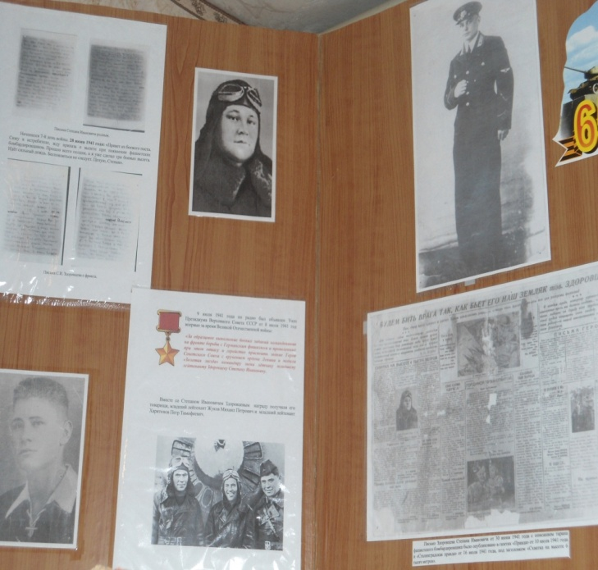

Сообщение уч-ся Демидовой В..
- 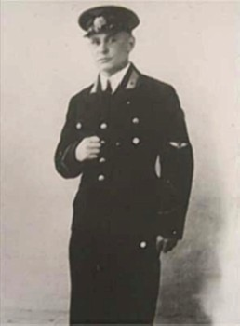Степан Здоровцев родился 24 декабря 1916 года в хуторе Золотаревка Ростовской области в семье крестьянина. Русский. Окончил тракторно-механическую школу. Окончил Сталинградское военное авиационное училище в октябре 1940 года. Был направлен служить в 158-й истребительный авиационный полк Ленинградского военного округа.
- Участник Великой Отечественной войны с первого ее дня.
- Степан Здоровцев в первых боях зарекомендовал себя мужественным и талантливым летчиком-истребителем. Особенно он отличился в бою 27 июня 1941 года. В этот день группа наших истребителей патрулировала над городом Остров. Вскоре в небе появились 10 немецких бомбардировщиков "Ю-88" в сопровождении истребителей "МЕ-109". Наши истребители вступили в бой и не допустили фашистских бомбардировщиков к городу. В этом воздушном бою Здоровцев полностью израсходовал боеприпасы. На обратном пути к своему аэродрому он встретил вражеского бомбардировщика. Не желая безнаказанно пропускать фашистский самолет, летчик таранил его. Потеряв управление, вражеский бомбардировщик врезался в землю. Вражеский летчик выбросился с парашютом и на земле был взят в плен нашими пехотинцами. Здоровцев благополучно приземлился и через два часа на этом же самолете вылетел на новое задание.

Сообщение уч-ся Черуха Е.

- 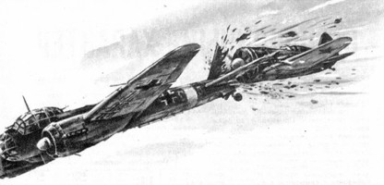 9 июля 1941 года младший лейтенант Здоровцев вылетел на разведку. На обратном пути в районе Пскова он встретил группу вражеских истребителей и вступил с ними в бой. Силы оказались слишком неравными. В этом бою Здоровцев погиб.
- На Волге именем Героя назван пассажирский теплоход, в Астрахани и Волгограде - улицы. В городе Астрахани установлен памятник Герою.
- Звание Героя Советского Союза с вручением ордена Ленина и медали "Золотая Звезда" Степану Ивановичу Здоровцеву присвоено 8 июля 1941 года
В хуторе Золотаревка школа названа именем Героя

